

Religión Primeros Básicos.
Semana del 22 de junio.
La Familia.

“La Familia, puede estar unida por parentesco o por relaciones de afecto”. Todas las familias son diferentes, con distintas costumbres, pero todas son igual de importantes.
1.- Pinta la imagen que mejor represente a tu grupo Familiar.

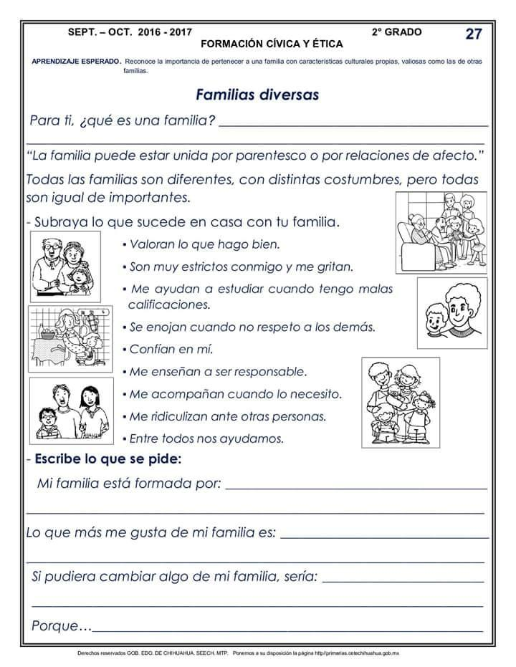

2: _ Jesús También tenía una familia que lo amaba, cuidaba y protegía.
A la Familia de Jesús la conocemos como “La Sagrada Familia”.
Pinta la Sagrada Familia.
